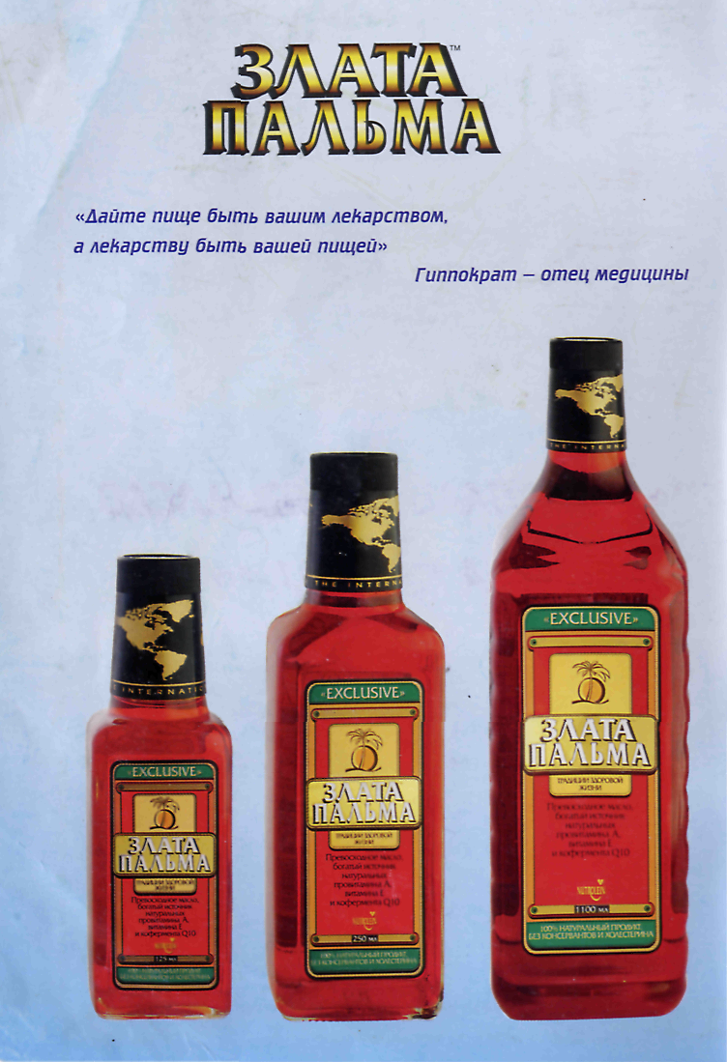

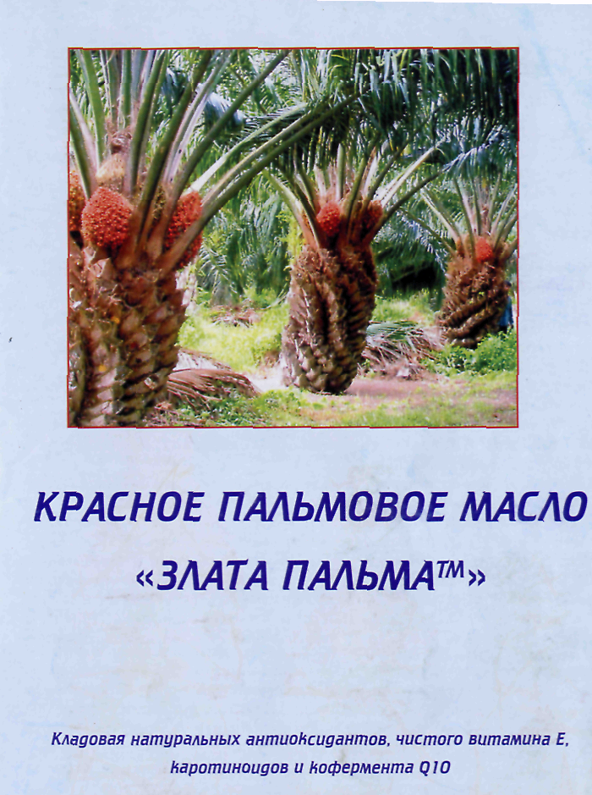

Дорогой дoктop!

Российские компании «Пальм Ойл Груп» и «Мир красоты» предлагают Вашему вниманию красное пальмовое масло «ЗЛАТА ПАЛЬМА™» - новый продукт питание на Российском рынке, как натуральный источник мощных антиоксидантов:
* провитамина А (каротиноидов),
* витамина Е (токоферолов и токотриенолов),
* кофермента Q-10.
В ряде стран Западной Европы и Юго-Восточной Азии (Дании, Чехии, Малайзии, Японии и др.) это масло широко известно под торговой маркой «NUTROLEIN».
Для получения этого уникального масла ученым-селекционерам датско-малазий ской компании «United Plantations Bhd» потребовалось более 40 лет скрупулезной работы над скрещиванием африканской масличной пальмы Elaeis guineensis и латино американской масличной пальмы Elaeis oleifera.
Гибридная пальма «ОС Hybrid» и получаемое из ее плодов красное пальмовое масло по своим качествам не имеет аналогов на мировом рынке.
Завод «Unitata Berhad» в Малайзии в сотрудничестве со своей дочерней компанией в Дании стал одним из лидеров в производстве пальмового масла. Он поставляет свою продукцию во многие страны мира.
В 2003 году завод начал эксклюзивные поставки красного пальмового масла в Россию и страны Балтии через российскую компанию «Пальм Ойл Груп».
Масло «Злата Пальма'™» протестировано и одобрено Швейцарским Институтом Витаминов и ФГУП ГНИЙ Витаминов, сертифицировано и одобрено «РОСТЕСТ - Москва», рекомендовано Российской Диабетической Ассоциацией и Объединением «Маммология» автономной некоммерческой организации, имеет сертификат «Halal», а также сертификат «Kosher», являясь кошерным продуктом.
Красное пальмовое масло «Злата Пальма™» награждено Дипломом ГРАН-ПРИ конкурса «Продукт года - 2003» на Всемирной выставке продовольственных продуктов «WORLD FOOD».
Врачам все чаще приходится сталкиваться с заболеваниями, связанными с на-
рушением обменных процессов у пациентов различных возрастных групп.
Если питание человека достаточно разнообразно, а используемые продукты
выращены на плодородных и чистых почвах, не подвергались рафинированию и химической обработке для их сохранения, то организм может получить все не обходимые питательные вещества с пищей.
Современный человек живет в изменившихся по отношению к предыдущим
векам условиях. Мы едим, практически, только рафинированную, консервиро-
ванную, обработанную химическими реагентами пищу. В нашем рационе стало гораздо меньше свежих продуктов, много сладкого, жирного, мясного.
Из-за промышленных способов обработки почвы, химизации сельского хозяй-
ства, состава осадков и поливочных вод изменился состав почв.
Ученые при сравнении минерального состава растений за полвека вынужде-
ны констатировать, что в результате деминерализации почв уровень содержа-
ния многих минералов в растениях снизился. И фрукты, и овощи, которые мы
едим сегодня, по их составу очень отличаются от своих предшественников. Так, содержание железа в яблоках и других фруктах упало в несколько раз. Поэтому, даже в дневном рационе, составленном исключительно из свежих продуктов, не хватает важнейших витаминов, микроэлементов и минералов.
Человеческий организм постоянно обновляется. Основные структуры орга-
низма изнашиваются и заменяются новыми тканями и биохимическими компо
нентами. Вся костная ткань обновляется за 10-12 лет. Около 98 % клеток полностью обновляется в течение года. Исходный материал для восстановления тканей поступает почти исключительно с пищей. 20 век ознаменовался нашествием ксенобиотиков, т.е. чужеродных веществ. Человек настолько загрязнил окружающую среду, что он ест, пьет и вдыхает массу вредных для себя веществ, которые трудно вывести из организма.
Сравнительно недавно исследователи обнаружили, что эти вещества способ-
ствуют появлению в организме особых химических частиц, называемых «сво-
бодными радикалами», которые оказывают негативное влияние на биохимиче-
ские процессы в организме.
Свободные радикалы - это неустойчивые молекулы или атомы кислорода, ко-
торые вступают в реакцию с другими молекулами и действуют деструктивным
способом. Как это происходит?
Молекула стабильна, когда она имеет пару электронов около ядра. Свободный радикал «крадет» электрон у полноценной стабильной молекулы, вследствие чего «пострадавшая» молекула сама становится свободным радикалом и начинает действовать соответственно. Таким образом, развивается разрушительная цепная реакция, губительно действующая на живую клетку организма. Эта «кража» электронов называется окислением. Окислительный стресс, обусловленный действием свободных радикалов, может привести к развитию хронических дегенеративных заболеваний, в зависимости от того, на какие ткани направлена их атака. Провоцируя воспалительные процессы жизненно важных органов и систем, происходит нарушение их функции, что связано с поражением клеточных мембран. Цепные реакции с участием свободных радикалов могут стать причиной многих серьезных заболеваний таких как сахарный диабет, атеросклероз, поражение сердечно-сосудистой системы (ИБС, инсульт, варикозное расширение вен, флебиты), астма, болезнь Паркинсона и Альцгеймера.
Свободные радикалы могут также проявлять мутагенные свойства, связанные
с нарушением структуры молекул ДНК и рибосомной ДНК, вызывая измене-
ния наследственной информации и онкологические заболевания.
При повреждении липидов внутри хрусталика глаза, развивается катаракта.
Воздействие на иммунную систему ведет к увеличению восприимчивости к
инфекционным заболеваниям и т.д.

В общей сложности свободные радикалы ответственны более чем за 60 распространенных болезней. До 40% болезней, порожденных свободными радикалами, диагностируется у людей старше 65 лет. Действие свободных радикалов составляет основу процесса старения.
Эти «снаряды старости» - свободные радикалы - появляются в организме не
только в связи с воздействием неблагоприятных внешних факторов (дым, радиация, рентгеновское и ультрафиолетовое излучение, тепловой удар, сильный солнечный свет, некоторые лекарственные средства и пищевые продукты) т.е. экзогенные радикалы, но и в процессе нормального клеточного обмена веществ, т.е. в процессе жизнедеятельности организма. Это естественные эндогенные свободные радикалы.
При клеточном обмене веществ 98% кислорода, поглощаемого клетками, превращается в воду. Оставшиеся неиспользованными 1-2% кислорода находятся в виде уже известных нам свободных радикалов, которые представляют молекулы с одиночным непарным электроном. Считается даже, что эти 1-2% свободных радикалов полезны для модулирования воспалительных процессов, поражения бактерий, разрушения токсинов и поддержания сосудистого тонуса.
Но нам известна и разрушительная дегенеративная деятельность свободных
радикалов. Обычно здоровый организм сам справляется со свободными радикалами, возникающими в процессе естественного метаболизма, однако неблагоприятные внешние факторы приводят к ситуации, когда защитные силы организма уже не в состоянии нейтрализовать избыток агрессивных частиц, причем риск повышается при физических и эмоциональных нагрузках. Активность свободных радикалов усиливается на фоне хронической недостаточности питательных веществ и различных микроэлементов.
В процессе эволюции природа создала защиту против разрушительного действия свободных радикалов. Эта защита - антиоксиданты.
Антиоксиданты - большая группа биологически активных соединений, широко распространенных в природе. Спектр действия антиоксидантов весьма разнообразен и обусловлен, в основном, их защитными функциями, выраженными в способности нейтрализовать негативное действие свободных радикалов.
Старение организма определяется соотношением между антиоксидантами и
свободными радикалами: чем выше пропорция антиоксидантов по отношению к
свободным радикалам, тем медленнее протекает процесс старения. Таким образом, организму необходимы экзогенные антиоксиданты, предпочтительно из дие-
тических источников питания. Многочисленные эпидемиологические исследова-
ния подтвердили, что овощная или вегетарианская диета способствует продолжи-
тельности жизни, уменьшению числа заболеваний, снижению уровня смертности.
Основные антиоксиданты, поступающие с пищей, витамины А, С, Е, каротины, витаминноподобный кофермент Q-10, микроэлемент селен. Витамин С и селен действуют в водной среде; каротины, витамины А и Е, кофермент Q-10- в
жировой среде.

Чтобы антиоксиданты работали полноценно, организму необходимы микроэлементы (цинк, медь, марганец) и витамины В5 и В6.
По данным института питания большинство россиян испытывают дефицит витамина С, а также и других витаминов групп А, В, Е.
У части людей наблюдается дефицит полиненасыщенных жирных кислот. Кофермент Q-10 практически отсутствует у людей старше 40 лет.
Обычно недостаток витаминов люди стараются восполнить приемом синтетических витаминов в таблетках, драже или растворах. Какие бы дозы витаминов не были употреблены, синтетические витамины хуже ассимилируются в организме, чем натуральные. Кроме того, синтетические витамины могут принести вред организму. В литературе есть сообщение о том, что большие дозы витамина С могут способствовать образованию камней в почках, а витамин А, принимаемый в больших дозах и длительное время, становится токсичным и пр.
На данный момент вполне доступны многие препараты, содержащие антиоксиданты, отпускаемые как по рецепту, так и без рецепта.
Мы же предлагаем вашему вниманию абсолютно натуральный продукт, богатый мощнейшими антиоксидантами - провитамином А (каротиноидами), витамином Е (токоферолами и токотриенолами) и коферментом Q-10 - КРАСНОЕ
ПАЛЬМОВОЕ МАСЛО «ЗЛАТА ПАЛЬМА™», сочетающее в себе малазийские
традиции и европейское качество.
Как врач, глубоко рассматривающий проблему своего пациента, Вы всегда ищете различные способы наилучшим образом помочь больному человеку в выборе методов лечения, образа жизни, диеты.
Вот почему мы предлагаем использовать в Вашей практике экологически чистый и генетически не модифицированный продукт питания с целебными свойствами.
Масло «Злата Пальма™»- Кладезь незаменимых Жирных кислот, Жирорастворимых витаминов и питательных веществ.
В мире давно известны обычные пальмовые масла. Но они все резко отличаются от «Злата пальма™» по своим качествам. Обычные пальмовые масла в процессе производства (дезодорирование, рафинирование, гидрогенизация) теряют все питательные вещества и превращаются в определенно вредный для здоровья насыщенный жир со следами химических соединений, используемых при очищении (едкий натр, бензин и пр.)
По поручению ВОЗ и при поддержке Мирового Банка Малазийским научно-
исследовательским институтом Пальмового Масла был совершен технологиче-
ский прорыв. При участии специалистов Японии, Америки, Европы и Австралии
была разработана и в 1996 году запатентована новая современная технология
производства, по которой используются только физические способы очистки и
фракционирования масла, что позволяет сохранить до 80% натуральных кароти-
нов, токоферолов и токотриенолов, кофермента Q-10 без добавок и химической
обработки. Обычные пальмовые и другие растительные масла теряют свои каче-
ства и могут стать вредными из-за процесса гидрогенизации, который заключа-

ется в том, что через растительное масло при очень высокой температуре пропу-
скают водород. При этом изменяется молекулярная структура масла, оно приоб-
ретает твердую консистенцию (на этом основано производство маргаринов). Из-
мененные молекулы называются трансизомерами или трансжирными кислотами, которые опасны для здоровья. Они воздействуют на сосуды подобно животным насыщенным жирам, вызывая сердечно-сосудистые заболевания.
Применяемый в производстве масла «Злата пальма™» процесс фракционирования позволяет получить жидкие фракции со значительно уменьшенным содержанием насыщенных кислот и благоприятным сбалансированным липидным профилем, т.е. соотношением между ненасыщенными и насыщенными жирными кислотами.
Полиненасыщенные Жирные Кислоты.
(линолевая и линоленовая и другие) не синтезируются в организме.
Организму требуется крайне мало этих кислот, но они необходимы ежедневно. Поэтому они должны обязательно присутствовать в питании человека.
Это группа незаменимых жирных кислот. Незаменимые жирные кислоты служат строительным материалом для вырабатываемых организмом гормоноподобных веществ (эйкозаноиды и простагландины), которые являются распорядителями энергии организма и регуляторами обмена веществ.
Простогландины, образующиеся из незаменимых жирных кислот, имеют способность расслаблять мышечный слой в стенках артерий, снабжающих кровью
мышцу сердца, вследствие чего артерии приносят больше крови и, следовательно, больше кислорода, который в свою очередь сохраняет сердце в здоровом и работоспособном состоянии. Таким образом, незаменимые жирные кислоты помогают уменьшить нагрузку на сердце, расширяя кровеносные сосуды и снижая артериальное давление.
Масла с высоким содержанием ненасыщенных, особенно полиненасыщенных
жирных кислот, с одной стороны, обладают прекрасными профилактическими
свойствами, а с другой, легко окисляются и дают токсичные пероксиды. Поэтому их необходимо применять в сочетании с насыщенными маслами и витамином Е.
Соотношение между витамином Е, измеряемым миллиграммами, и полиненасыщенными жирными кислотами, измеряемыми граммами, равное 0,6, вполне достаточно для полного обеспечения противовоспалительной защиты организма. В масле «Злата Пальма™» это соотношение благоприятное.
Фармакологическое действие полиненасыщенных жирных кислот, входящих в состав красного пальмового масла:

* входят в состав мембран клеток серого вещества мозга;
* проникают через плацентарный барьер и обеспечивают полноценное развитие
центральной нервной системы плода;
* улучшают усвоение кальция и магния клетками, обеспечивая транспорт этих
минералов через мембрану;

* снижают уровень холестерина и триглицеридов в крови;
* обеспечивают адекватный синтез простагландинов 1 и 3 групп, снижают уро-
вень тромбоксанов, что приводит к понижению агрегации тромбоцитов и
уменьшению вязкости крови, а также тормозят действие циклооксигеназы,
что снижает уровень лейкотриенов, вызывающих воспалительные и аллерги-
ческие реакции;
*обладают онкопротекторнъш действием, особенно при гинекологических забо ле ваниях.
Из всего этого вытекает возможность применения красного пальмового масла,
как полезный продукт питания, при целом ряде заболеваний:
* психоневрологические заболевания, в т.ч. деменция, болезнь Алъцгеймера, по-
стинсулътные состояния, амнезия, нарушения памяти, мигрень, снижение
концентрации внимания у детей;
* сердечно-сосудистые заболевания (гипертония, инфаркт и инсульт), профилак
тика атеросклероза;
* артрозо-артриты различного генеза;
* аутоиммунные заболевания (красная волчанка, рассеянный склероз, ревматоид
ный артрит и др.);
* диабет и профилактика его осложнений;
* кожные заболевания, в т.ч. псориаз;
* трофические язвы, остеомиелит, переломы костей;
* профилактики новообразований (молочной железы).
Линолевая кислота связана с обменом холестерина и его выведением из орга-
низма, а олеиновая и лауриновая мононенасыщенные жирные кислоты облада-
ют свойством уменьшения «плохого» холестерина и увеличения «хорошего»,
что весьма снижает риск возникновения сердечно-сосудистых заболеваний.
А что тaкoe «плохой» и «хороший» холестерин?
Все люди рождаются с чистыми сосудами, которым природой предназначено
долго служить. Почему же с возрастом они так загрязняются, что развивается
атеросклероз?
Распространенное представление о том, что стенки сосудов изнутри покрыва-
ются чем-то вроде накипи, как водопроводные трубы, не совсем верно. Тонкая,
эластичная сосудистая стенка у всех без исключения с годами утолщается и уплот
няется. Утолщение происходит неравномерно: сначала на стенке по диаметру со-
суда появляются жировые полоски, потом вокруг этой зоны накопления липидов
разрастается соединительная ткань и происходит формирование бляшки, кото-
рая позже будет концентрически сужать просвет сосуда. Если этот процесс проис-
ходит после 60 лет, это печальное, но вполне закономерное явление. Если раньше,
то говорят о раннем атеросклерозе. Бляшки образуются только на стенках арте-
рий- сосудов, несущих богатую кислородом кровь. Чаще всего поражаются аорта,
коронарные артерии, а также сосуды головного мозга, почек, нижних конечно-
стей. Бляшки эти называются атеромами и состоят в основном из холестерина.
Холестерин - один из основных строительных материалов организма. Он при-
сутствует в стенках клеток, оболочках нервных волокон, участвует в синтезе гормонов (в том числе половых), и витамина Д.
Считается, что в среднем две трети холестерина образуется в печени и только
треть человек получает с пищей. Индивидуальные величины могут расходиться
со средними. В организме существует нечто вроде круговорота производства и
потребления холестерина. Основной его производитель и главный потребитель -
печень. Одна печеночная клетка живет около 100 дней. Для строительства новых
клеток печени необходимо много холестерина. Большая часть образовавшегося в
печени холестерина выделяется в кишечник с желчью, где потом на 97% всасыва-
ется в кровь и разносится по сосудам. Возникает вопрос: как холестерин - жиро
подобное по составу вещество - может растворяться в крови? Он и не растворя-
ется. Его переносят специальные транспортные частицы - липопротеиды.
Липопротеиды бывают низкой и высокой плотности.
Первые (их примерно 70 % от общего количества) обеспечивают перенос хо-
лестерина из печени его потребителям - надпочечникам и другим эндокринным
органам. Именно этот холестерин «по пути» может откладываться на стенках
сосудов, сужая их просвет. В результате чего замедляется ток крови, уменьшает-
ся питание органа, возникает нарушение кровообращения. На бляшках, вслед-
ствие замедленного кровотока, откладываются тромбоциты, которые еще более
сужают просвет сосудов и могут привести к тромбозу. Отсюда инфаркты, ин-
сульты, старческое слабоумие и т.д.
Для простоты липопротеиды низкой плотности называют содержащими
«плохой» холестерин, в отличие от «хорошего» холестерина в липопротеидах
высокой плотности.
Липопротеиды высокой плотности, наоборот, извлекают его из сосудистой
стенки и доставляют в печень, они способствуют удалению из организма липо-
протеидов низкой плотности, уменьшая риск атеросклеротических изменений.
Так умно придумала природа, чтобы поддерживать баланс холестерина в ор-
ганизме.
Пальмовое масло «Злата пальма™» содержит 0,10% свободных жирных кис-
лот. Местом хранения жирных кислот служит жировая ткань, где они отклады-
ваются в виде триглицеридов, а утилизируются в печени и мышцах, куда транс-
портируются в форме свободных жирных кислот.
Свободные жирные кислоты - это жирные кислоты, находящиеся в неэтери-
фицированной форме, т.е. не входят в состав жира.
Свободные жирные кислоты ухудшают качество жиров и их определение по-
зволяет говорить о качестве пищевых продуктов.
Скорость обмена свободных жирных кислот высока, в 1 минуту утилизирует-
ся 20-40% свободных жирных кислот, попадающих в плазму, где они окисляют-
ся, реэтерифицируются или превращаются в другие жирные кислоты. Во время
покоя окисление происходит в печени и в сердце, а при нагрузках - в скелетных
I мышцах, причем в последних доля окисляющихся свободных жирных кислот
возрастает от 20% до 60%.
Йодное число в масле «Злата пальма»- 64-70.
Йодное число - условная величина, характеризующая содержание в 100,0 г
растительного масла непредельных соединений, выраженная в граммах йода,
эквивалентного состоящему из галогенов реагенту, присоединившемуся к маслу.
Йодное число-количество граммов галогена, которое способно присоединить ся к 100,0 граммам жира. Оно характеризует степень ненасыщенности жирных кислот в составе жира. В растительных жирах оно составляет 100-160. Чем мень ше количество ненасыщенных жирных кислот, тем меньше йодное число.
ПРОВИТАМИН А (каротиноиды)
Каротиноиды - жирорастворимые пигменты. Биологическая ценность каро тинов определяется двумя свойствами: служить предшественниками витамина А и выполнять функцию антиоксиданта. В печени под влиянием ферментов превращаются в витамин А. Витамин А (ретинол) жирорастворим, обладает способностью к накоплению в печени и в силу его способности к депонированию достаточно токсичен, если его длительно применять в больших дозах. Но синтезируемый в организме из каротинов, не представляет опасности, потому что синтезируется столько, сколько нужно организму. Некоторая часть витамина А (15-35%) теряется при варке, обваривании кипятком и консервировании овощей, может разрушаться при длительном хранении на воздухе. В пальмовом масле он предохраняется от разрушения витамином Е. Ежедневная потребность организма в каротинах 5-6 мг. В масле «Злата пальма™» содержится 525 мг/кг каротиноидов, в одной столовой ложке 7,35 мг каротиноидов.
* Витамин А стимулирует производство слизи, которая предохраняет от высы-
хания слизистую оболочку глаз, носовой и ротовой полости, гортани, пищевода, же лудка, кишечника, легких, мочеполовых путей и т.д. При дефиците витамина А эпителиальные клетки уплотняются и затвердевают, теряя способность выполнять свои функции. Особенно это проявляется в дыхательных путях, при этом значительно возрастает риск ОРЗ.
* Витамин А необходим для питания и лечения кожи. При его недостатке можно
увидеть на коже твердые участки, названные роговыми чешуйками. Волосы становятся ломкими, а ногти расслаиваются.
* Витамин А тесно связан с гормоном роста. Рост костей в конечностях проис-
ходит главным образом в области суставов. Именно клетки хрящевой ткани, наибо лее активно участвующие в процессе обмена веществ, требуют большого количества витамина А. Молодые костные клетки растут, сохраняя некоторое время активность, а затем отмирают, чтобы уступить место новым хрящевым клеткам. Чтобы этот постоянный цикл не прекращался в костной системе ребенка, некоторые хрящевые клетки имеют ферменты, которые могут способствовать их отмиранию. Вот эти ферменты находятся под постоянным контролем витамина А. Если витамина не хватает, то хотя и образуется хрящевая масса в достаточном количестве, рост ребенка может нарушиться из-за отсутствия контроля за процессом отмирания хрящевой массы.
У малышей для укрепления челюстных костей и предотвращения неправильного прикуса, для укрепления десен может применяться этот витамин.
* В 1967 году американский биохимик Джордж Уолд получил Нобелевскую премию, выяснив значение витамина А для зрения. Витамин А расходуется при каждом световом возбуждении для синтеза зрительного пурпура родопсина. Это представляет особый интерес для людей, которые подолгу работают у телевизионных и компьютерных экранов и глаза которых чуть ли не каждую секунду должны реагировать на контрастные световые раздражители. Следствием этого является очень высокое по требление витамина А. Поскольку глаз в течение многих миллионов лет приобрел значение жизненно важного органа, в нем развилась исключительно богатая кровеносная сеть, доставляющая витамин А. При каждом световом раздражении происходит химический распад множества молекул родопсина, и тут же в процессе биосинтеза из белка и витамина А создаются новые молекулы. Дефицит витамина А неизбежно приводит к расстройству зрения, может развиться ночная близорукость (куриная слепота), катаракта, ксерофталъмия (хроническая сухость глаз), конъюнктивит.
* Каротиноиды оказывают хороший лечебный эффект при гастрите, язвенной бо
лезни желудка и 12 перстной кишки,проктитах, трещинах.
* Выраженный антиоксидантный эффект способствует снижению риска разви-
тия новообразований.
* Кроме того, витамин А необходим для образования лейкоцитов и антител.
* Не случайно молозиво - материнское молоко в первые дни после родов, содержат огромное количество каротиноидов, что подтверждается визуально.
* При недостатке витамина А у мужчин может возникнуть дефицит спермато-
зоидов, а у женщин снижение полового влечения и бесплодие.
Каротиноиды, из которых синтезируется витамин А, содержатся в красных,
оранжевых, желтых, зеленых овощах и фруктах. Для того, чтобы в организме
каротин превратился в витамин А путем окислительного расщепления, необхо-
димо овощи употреблять в достаточном количестве и со значительным количе-
ством жиров и белков.
Предлагаемое масло, обогащенное каротиноидами, уже готово к употребле-
нию без дополнительных компонентов.
Витамин Е
Жирорастворимый антиоксидант, защищающий жиры (липиды), входящие в
состав клеточных мембран, и разнообразные клеточные включения от разрушения свободными радикалами, прерывая цепные реакции.
В масле «Злата пальма™» он представлен натуральной смесью четырех токоферолов и четырех токотриенолов (альфа, бета, гамма, дельта).
Из общего количества витамина Е, содержащегося в красном пальмовом масле, токотриенолы составляют 70%. Научные исследования в Калифорнийском университете показали,что антиоксиданты токотриенолов в 40-60 раз сильнее антиоксидантов токоферолов. Во всех растительных маслах содержатся токоферолы, а токотриенолы только в красном пальмовом масле, что делает его уникальным.
* Витамин Е активирует работу половых желез и эндокринной системы, являет-
ся фактором размножения. Витамин Е - поставщик токоферола (tocos - потомст-
во, pheno - производитель) - родовспомогательный витамин. При отсутствии его невозможны развитие сперматозоидов, нормальная беременность, вскармливание и жизнедеятельность потомства. Недостаток витамина Е в крови у беременной гро
зит выкидышем.
* Кроме этого, витамин Е отводит угрозу анемии, не позволяя эритроцитам, со-
держащим гемоглобин, распадаться. Если эритроциты не окружены молекулами витамина Е, они подвергаются повреждению в результате воздействия свободных радикалов. В этом случае изменяется их структура, белок оболочки затвердевает, и эритроциты теряют способность переносить кислород к клеткам. Защищая красные кровяные тельца, переносящие кислород к сердцу и другим органам, витамин Е тем самым способствует дыханию клеток во всем теле. Прежде всего, он способствует тому, чтобы мышцы и нервы обходились по возможности меньшим количеством кислорода, что повышает их силу и выносливость. Таким образом, этот витамин стимулирует деятельность мышц, повышает физическую выносливость и работоспособность. Спортсмены, у которых через легкие проходит большое количество воздуха, «накачивают» в кровь и ткани соответственно больше кислорода. Он может представлять опасность, вызывая процессы окисления и превращаясь в свободные радикалы, так называемые перекиси. Поэтому люди, ведущие активно спортивный образ жизни, должны обращать особое внимание на пополнение запасов витамина Е.
* Витамин Е предотвращает или уменьшает свертываемость крови и не дает об-
разовываться тромбам.
* Витамин Е, а именно токотригнолы, снижают липопротеиды низкой плотно-
сти (плохой холестерин) и предотвращают отложение его на стенках артерий.
Употребление 200 мг пальмового токотриенола в день помогает снизить уровень холестерина до 33% в течение 6-8 недель, причем на «хороший» холестерин это не влияeт. Токоферолы не обладают таким эффектом. Действие токотриенолов на снижение холестерина сродни действию лекарственного препарата «статин».
* Пальмовые токотриенолы, а именно, дельта и гамма его формы, тормозят
рост опухолевых, клеток у грызунов, которым искусственным путем вводили рако
вые клетки. Исследования пальмовых токотриенолов показали, что они являются таким же эффективным средством, как и «тамоксифен», применяемый при лечении опухоли молочной железы.
Считается, что одним из наиболее современных методов профилактики онко-
заболеваний молочной железы является метаболическая терапия на основе при-
родных антиоксидантов. Для проведения курсового лечения и профилактики
используются компоненты красного пальмового масла и, в частности, токотри-
енолы (в части предотвращения окислительного повреждения клеток).
В послеоперационном периоде компоненты красного пальмового масла ис-
пользуются в качестве средства, предупреждающего осложнения лучевой тера-
пии и для поддержания нормального функционирования иммунной системы.
Для купирования местных метаболических нарушений, приводящих к разви-
тию лимфостаза, после мастэктомии целесообразно рекомендовать больным
использование красного пальмового масла, как внутренне, так и наружно.
* Токотриенолы защищают кожные покровы от действия сильных ультрафиоле-
товых лучей. Вот почему витамин Е может использоваться в косметических кре-
мах, как сильный антиоксидант, замедляющий процесс старения. Практически вся
косметическая продукция содержит форму витамина Е, как натуральную, так и
синтетическую.
Дефицит токоферолов в организме человека может привести к нервным и
мышечным расстройствам, трудности при ходьбе, ослаблению мускулатуры
глаз.
Недостаток токоферолов может привести к сокращению длительности жизни
эритроцитов. От недостатка токоферолов может страдать сердечная мышца и
репродуктивные пути.
Кофермент Q-IO.
Это коэнзим или ускоритель белков - энзимов, которые вызывают биохимиче-
скую реакцию, обычно ускоряя ее протекание.
Это еще убихинон - вездесущий.
Он участвует в синтезе аденозинтрифосфата (АТФ) - универсального носите-
ля энергии в организме.
Кофермент Q-10 синтезируется в печени в результате сложных химических
реакций. Это мощнейший антиоксидант, превосходящий по силе воздействия все
известные антиоксиданты, кроме того он усиливает действие других ферментов.
Кофермент Q-10 является составной частью митохондрий - субклеточных эле-
ментов, вырабатывающих около 95% всей энергии, необходимой человеческому
организму. Во внутренних органах, потребляющих большое количество энер-
гии, таких как сердце, печень, почки, селезенка, поджелудочная железа, должен
поддерживаться высокий уровень кофермента Q-10.
Снижение уровня кофермента в организме на 25% включает механизмы пато-
логических процессов, приводящие к таким заболеваниям, как сердечная недо-
статочность, иммуннодефициты, мышечные дистрофии, заболевания легких,
печени, новообразования (аденома простаты, миомы и т.д.), сахарный диабет.
Клиническое применение кофермента Q-10, входящего в состав красного
пальмового масла:
* профилактика и лечение сердечно-сосудистых заболеваний, атеросклероза и его
осложнений, особенно гипертонической болезни;
* использование в программах снижения веса (эффект достигается за счет ускоре-
ния энергетических и обменных процессов в организме);
* лечение парадонтозов;
* замедление процессов старения в организме;
* профилактика и лечение астенического синдрома и синдрома хронической
усталости;
* стимуляция иммунитета и адаптационных реакций организма.
Красное пальмовое масло «Злата пальма™» является натуральным богатым
источником кофермента Q-10. В небольшом количестве он содержится в шпина-
те, макрели, лососи, сардинах, арахисе, говядине, бычьем сердце, печени. Но по-
следние содержат нежелательный холестерин, которого нет в пальмовом масле.

Ведущие геронтологические центры мира являются главными потребителями
красного пальмового масла, известного в ряде стран Европы и Азии под торго-
вой маркой Нутролеин.
Способность синтезировать кофермент Q-10 снижается с возрастом, поэтому
применение пальмового масла, содержащего коэнзим в уже синтезированном
виде, оказывает заметное воздействие у лиц зрелого и старшего возраста. Его
следует включать в рацион людей старше 50 лет, так как в этом возрасте он пра-
ктически отсутствует в организме.
Российская диабетическая ассоциация также рекомендует применение крас-
ного пальмового масла для профилактики и диетического лечения метаболиче-
ского ожирения и сахарного диабета.
Жирорастворимые провитамины А и витамин Е, содержащиеся в масле «Злата
пальма™», вплотную участвуют в процессах нормализации уровня холестерина,
препятствуют усвоению жира, восстанавливают обменные процессы в организме,
снижают массу тела, сдерживают процессы старения, повышают иммунный статус.
Витамин А позволяет организму более эффективно использовать инсулин, по-
могая этому гормону доставлять сахар из крови в клетки.
Витамин Е также улучшает метаболизм сахара и снижает тяжесть некоторых
осложнений диабета, которые проявляются в виде дисфункции мелких крове-
носных сосудов, в частности, глаз (диабетическая ретинопатия).
При ежедневном приеме одной столовой ложки масла «Злата пальма™» боль-
ные диабетом могут избежать таких осложнений, как диабетическая ретинопа-
тия и связанного с ней ухудшения зрения, нейропатии, гангрены нижних конеч-
ностей, почечной недостаточности.
Масло «Злата пальма™» наряду с внутренним применением можно исполь-
зовать и наружно:
* при эрозии шейки матки показаны вагинальные тампоны;
* при запорах, геморроях, трещинах прямой кишки помогают микроклизмы и ре-
ктальные тампоны;
* при трещинах сосков у кормящих матерей можно смазывать соски;
* при парадонтозах рекомендуется на десна накладывать марлевые салфетки, пропитанные красным маслом;
* при тепловых или солнечных ожогах можно смазывать пораженные участки
кожи;
* для избавления от ороговелости подошвы и пяток рекомендуется делать масля-
ные компрессы на ночь;
* для улучшения структуры волос и предотвращения ломкости и расслоения ног-
тей также показано пальмовое масло;
* для ухода за кожей лица и тела можно добавлять в крема красное пальмовое
масло.
«Злата пальма™» имеет приятный красный цвет, который обусловлен присут-
ствием в его составе большого количества каротинов, причем их содержание в
масле в 15 раз больше, чем в моркови и в 50 раз больше, чем в помидорах. Вкус
приятный натуральный, мягкий. Одна столовая ложка масла «Злата пальма™»
содержит суточную потребность человека в витаминах А и Е.
Его можно употреблять в профилактических целях в чистом виде и в качест-
ве приправы для различных блюд.
Расфасовано масло в пластмассовые бутылки высокого качества по 1100 мл.
Меньшие объемы - 250 мл и 125 мл - расфасованы в стеклянные флаконы.
Особенности красного пальмового масла «Злата пальма™»:
* изготовлено из отборных свежих плодов пальмы, выращенных и обработанных
согласно лучшим сельскохозяйственным и производственным нормам;
* 100% натуральный и экологически чистый продукт, без красителей и добавок;
* богато каротиноидами (провитамин А), токоферолами и токотриенолами (ви-
тамин Е), поли и мононенасыщенными жирными кислотами;
* высокое йодное число 64-70 и больше;
* генетически не модифицировано;
* не содержит трансизомеров жирных кислот.

Пищевое растительное масло «Злата пальма™» используется при всех спосо-
бах приготовления пищи (варка, жарка, выпечка и т.д.), а также в качестве салат-
ного масла. Оно сохраняет натуральный вкус пищи и придает ей очень прият-
ный вид. Его можно смешивать с обычными растительными маслами. Все полез-
ные вещества, находящиеся в этом масле, сохраняются при любом способе при-
готовления пищи, при любом температурном режиме.
Рекомендуется принимать натощак взрослым по одной столовой ложке, ре-
бенку достаточно чайной ложки. Матерям, которые не могут кормить своего малыша грудью, можно ежедневно давать ребенку по половине чайной ложки
но после консультации с участковым педиатром.
Можно употреблять масло во время еды (с салатом) или сразу же после еды
поскольку желчные кислоты, способствующие усвоению жирорастворимых ви-
таминов и препятствующих их окислению в желудке, активно поступают из пе-
чени в кишечник после приема пищи.
Хранить масло «Злата Пальма™» рекомендуется в защищенном от света мес
те при комнатной температуре. При температуре ниже 4 градусов С масло гус-
теет, не меняя и не теряя своих полезных свойств. В теплом помещении цвет и
консистенция масла восстанавливаются.

Литературные источники:
1. Krinsky KJ. Free Radical Biol. & Med. 1989. 7(6): 617-35.
2. Uden S. el al. Adv. Exp. Med. & Biol., 1990, 264: 555-72.
3. Mathews-Roth M, Biochemie, 1986. 68(6): 875-84.
4. Godin DV & Wohaieb SA, Free Radical Biol. & Med., 1988, 5(3): 165-76.
5. Suter M & Rice-Evans C, The Eastern Pharmacist, Aug. 1995.
6. Schneider E. Current Clinical Perspectives, Vitamin E Res. & Inf. Service
(VERIS), 1994,1-18.
7. Morris DL. Et al. JAMA, 272:1439-1441,1994 (from Vitamin E News letters,
VERIS, Vol. 10, No. 2, June 1995).
8. Luoma PV, et al. J. Intern. Med., 237: 49-54.1995 (from Vitamin E News let-
ters. VERIS, Vol. 10, No. 2, June 1995).
9. John M. deMan & Leny deMan. Speciality Fats Based on Palm Oil and Palm
Kernal Oil; 1994, Malaysian Palm Oil Promotional Council (MPOPC).
10. International Nutrition Advisory Council and Nutrition Advisory Committee -
USA/Canada; Health, Nutrition and Palm Oil, 1995.
11. Food Nutrition Bull 2002 Mar; 23(1): 11 -22; Palm oil is a healthful and cost
effective dietary component.
12. Malaysian Palm Oil Promotional Council (MPOPC); Palm Oil Carotinoids;
Malaysia 1996.
13. Malaysian Palm Oil Promotional Council (MPOPC); with assistance of the
Palm Oil Research Institute Malaysia (PORIM); Basic Information on Palm
Oil; Copyright 1991 MPOPC.
14. K. G. Berger M.A.F.I.S.T. Technical Consultant- Oils & Fats; Food Uses of
Palm Oil; 1992, MPOPC.
15. Anwar M., 1981 Current and prospective situations of the oil palm/palm oil
industry. Palm Oil Research Institute of Malaysia, Occasional Paper No.1.
Kuala-Lumpur.
16. The Cambridge World History of Food-Palm Oil, 1983b. Past, Present &
Future Oils & Fat suppliers. Proceedings of the Institute of Food Science &
Technology 16:41-7.
17. Alternative Healing, Holistic Health and New Age Centre, 1998, Eating For
Life.
18. DB Hausman PhD, WP Flatt PhD; Department of Foods and Nutrition,
University of Georgia, Athens, USA; Asia Pacific Journal of Clinical Nutrition
(1997) Volume 6, Number 1:49-55.

